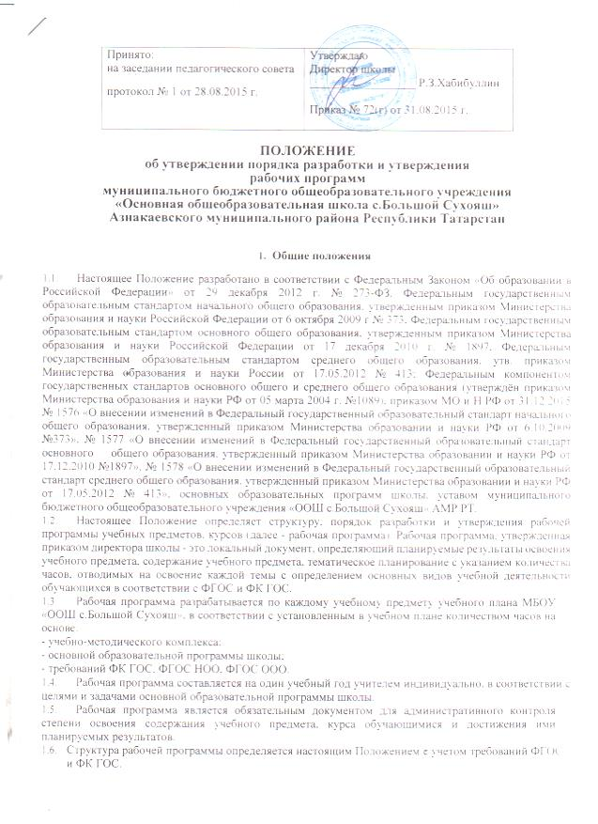

- Структура рабочей программы

2.1 Структура рабочей программы на основе требований ФК ГОС.

Элементы рабочей программы | Содержание элементов рабочей программы
Титульный лист | - полное наименование ОУ;  - гриф принятия, утверждения Рабочей программы;  - название учебного предмета для изучения которого написана программа;  - указание класса, где реализуется рабочая программа;  - фамилия, имя и отчество учителя, составителя рабочей программы, квалификационная категория;  - год разработки рабочей программы
Требования к уровню подготовки обучающихся | Требования к уровню подготовки обучающихся с учетом требований ФК ГОС
Содержание программы учебного предмета. | Краткая характеристика содержания предмета по каждому тематическому разделу с учетом требований ФК ГОС.
Календарно-тематическое планирование | Темы отдельных уроков, расположенных в последовательности и в соответствии с логикой изучения учебного материала, количество часов, отводимое на их изучение, календарные сроки, дата проведения.
Приложение к рабочей программе | Критерии оценивания  КИМ

2.2. Структура рабочей программы на основе ФГОС НОО, ООО

Элементы рабочей программы | Содержание элементов рабочей программы
Титульный лист | - полное наименование ОУ;  - гриф принятия, утверждения рабочей программы;  - название учебного предмета, для изучения которого написана программа;  - указание класса, где реализуется рабочая программа;  - фамилия, имя и отчество учителя, составителя рабочей программы, квалификационная категория;  - год разработки рабочей программы
Планируемые результаты изучения учебного предмета | - предметные результаты освоения конкретного учебного предмета, в соответствии с требованиями ФГОС. (метапредметные, личностные результаты на усмотрение учителя в соответствии с требованиями ФГОС)
Содержание учебного предмета | - перечень и название раздела и тем;  - краткое содержание учебной темы  - необходимое количество часов для изучения раздела, темы;
Календарно-тематическое планирование | - перечень разделов, тем и последовательность их изучения;  - тема урока;  - количество часов;  - дата проведения (план/факт);  Допускается графа:  - основные виды учебной деятельности обучающихся
Приложение к рабочей программе. | Критерии оценивания  КИМ

2.3 Структура программы курсов внеурочной деятельности
(ФГОС):
Элементы  рабочей программы по  внеурочной  деятельности | Содержание элементов рабочей программы по внеурочной деятельности
Титульный лист | - полное наименование ОУ;  - гриф принятия, утверждения рабочей программы;  - название программы;  - разработчик программы;  - год разработки рабочей программы;
Планируемые результаты освоения программы | - Предметные, метапредметные, личностные и результаты освоения курса по внеурочной деятельности;
Содержание курса внеурочной деятельности | - перечень и название раздела и тем курса;  - краткое содержание учебной темы (на усмотрение учителя).  - необходимое количество часов для изучения раздела, темы;
Календарно-тематическое планирование | - тема занятий;  - количество часов;  - основные виды учебной деятельности (на усмотрение учителя);  - дата проведения (план/факт)

2.4 Структура программы дополнительного образования:

Элементы  рабочей программы  кружковой деятельности | Содержание элементов рабочей программы по кружковой деятельности
Титульный лист | - полное наименование ОУ;  - гриф принятия, утверждения рабочей программы;  - название программы;  - разработчик программы;  - год разработки рабочей программы;
Требования к уровню подготовки учащихся | -Требования к уровню подготовки обучающихся с учетом требований ФК ГОС  или  - Предметные, метапредметные, личностные и результаты освоения курса по внеурочной деятельности; по ФГОС
Содержание курса кружковой деятельности | -перечень и название раздела и тем курса;  - краткое содержание учебной темы.  - необходимое количество часов для изучения раздела, темы
Календарно-тематическое планирование | - тема занятий;  - количество часов;  - дата проведения (план/факт)

- Порядок рассмотрения и утверждения рабочей программы

- Рабочая программа принимается педагогическим советом ежегодно в начале учебного года (до 1 сентября текущего года) и утверждается приказом директора школы.
- Учитель представляет рабочую программу на заседание методического объединения учителей-предметников на предмет соответствия установленным требованиям ФГОС, ФК ГОС.
- Рабочую программу представляют на согласование заместителю директора по учебной работе. Заместитель директора школы в титульном листе под грифом "Согласовано" ставит дату, подпись.
- Педагогу, отсутствующему в течение года по уважительной причине (болезнь, курсовая подготовка и др.) необходимо скорректировать прохождение программного материала по предмету, курсу и зафиксировать в календарно-тематическом планировании в разделе «дата урока - по факту». Все изменения, дополнения, вносимые педагогом в рабочую программу в течение учебного года, должны быть согласованы и утверждены заместителем директора, курирующего данный предмет.
- Утвержденные рабочие программы предметов, курсов являются составной частью основной образовательной программы школы, входят в обязательную документацию школы.
- Администрация школы осуществляет контроль реализации рабочих программ в соответствии с планом внутришкольного контроля, мониторингом качества образования.
- Педагогический работник несет ответственность в установленном законодательством Российской Федерации порядке (п. 1 ст. 48 Закона «Об образовании в Российской Федерации» от 29.12.12 № 273) за реализацию в полном объеме преподаваемых учебных предметов, курсов, в соответствии с утвержденной рабочей программой.
- Школа несет ответственность в установленном законодательством Российской Федерации порядке (п. 7 ст. 28 Закона «Об образовании в Российской Федерации» от 29.12.12 № 273) за реализацию не в полном объеме образовательных программ в соответствии с учебным планом.
- Оформление и хранение рабочих программ
- Рабочая программа оформляется в электронном и печатном варианте.
- Электронная версия рабочей программы форматируется в редакторе Word шрифтом Times New Roman, кегль 12-14, межстрочный интервал одинарный, выровненный по ширине, поля со всех сторон 1-3 см; центровка заголовков и абзацы в тексте выполняются при помощи средств Word, листы формата А 4; таблицы встраиваются непосредственно в текст. Календарно-тематическое планирование представляются в виде таблицы.
4.3. Печатная версия рабочей программы дублирует электронную версию.
4.4. Рабочая программа должна быть подшита, пронумерована и подшита на каждый класс и год.

- Порядок внесения изменений в рабочую программу
5.1. Изменения в рабочую программу вносятся в связи с необходимостью корректировки сроков ее выполнения по следующим причинам:
- карантин;
- актированные дни;
- Корректировка рабочей программы может быть осуществлена посредством:
- укрупнения дидактических единиц;
- сокращения часов на проверочные работы;
- оптимизации домашних заданий;
- вывода (в старших классах) части учебного материала на самостоятельное изучение по теме с последующим контролем;
- Не допускается уменьшение объема часов за счет полного исключения тематического раздела из программы.

Приложение №1
МБОУ «ОСНОВНАЯ ОБЩЕОБРАЗОВАТЕЛЬНАЯ ШКОЛА СЕЛА БОЛЬШОЙ СУХОЯШ»
«Рассмотрена»  На заседании ШМО, протокол № от  Руководитель ШМО __________ | «Согласована»  Заместитель директора по учебной работе ________ | «Утверждена» приказом № от  Директор МБОУ «ООШ с.Большой Сухояш»  __________

Рабочая программа
по предмету русская литература для 6 класса
(3 ч. в неделю)
разработана на основе примерной программы по русскому языку
к УМК Г.С.Меркина.

Составитель: Сабирова Л.К.
(учитель первой квалификационной категории)

«Принята»
Педагогическим советом
Протокол № от

20 /20 учебный год

Содержание учебного предмета
Приложение №2

Название раздела | Краткое содержание | Количество часов
*Составляется на конкретный класс на один год в свободной форме

Приложение № 3

Календарно-тематическое планирование ФК ГОС
УМК (образец: С.Н. Никольский, Математика, 9 класс, М.: Просвещение, 2016)
№ | Изучаемый раздел, | Количество | Календарные сроки
 | тема урока | часов | Планируемые | Фактические
 |  |  | сроки | сроки

Приложение №4

Планируемые результаты изучения предмета* (по ФГОС)
Название | Предметные результаты | Метапредметные | Личностные результаты
раздела | Предметные результаты | результаты
*Составляется на конкретный класс на один год в свободной форме

Приложение №5

Календарно-тематическое планирование ФГОС НОО, ФГОС ООО
УМК (образец: С. Н. Никольский, Математика, 5 класс, М.: Просвещение, 2014)

№ | Изучаемый раздел, | Количество | Календарные сроки |  | Основные виды  учебной
 | тема урока | часов | Планируемые  сроки | Фактические  Сроки | учебной деятельности учащихся

или

№ | Изучаемый раздел, тема урока | Количество часов | Календарные сроки
№ | Изучаемый раздел, тема урока | Количество часов | Планируемые  сроки | Фактические  Сроки

Положение №6

Планируемые результаты изучения предмета (внеурочная деятельность по ФГОС)*

Название | Предметные результаты | Метапредметные | Личностные результаты
раздела |  | результаты
*Составляется на конкретный класс на один год в свободной форме

Приложение №7

Календарно-тематическое планирование по внеурочной деятельности ФГОС
№ | Тема | Количество | Дата проведения
п/п | занятий
 |  | часов
 |  |  | план | факт

Приложение №8

Календарно-тематическое планирование по дополнительному образованию

№ | Тема занятий | Количество | Дата проведения
п/п
 |  | часов
 |  |  | план | факт

Приложение №9

Календарно-тематическое планирование элективных курсов

№  п/п | Тема занятий | Количество часов | Дата проведения Дата проведения
№  п/п | Тема занятий | Количество часов | План | Факффакт Факт

